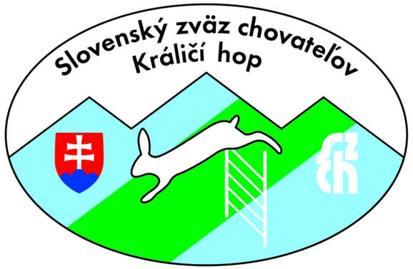
SZCH, Komisia Králičí hop

ŽIADOSŤ O SCHVÁLENIE

ŠPORTOVÉHO VRHU

Chovateľ:
Meno a priezvisko:
Matka vrhu:
Meno:
Dátum narodenia:
Hmotnosť:
Číslo zápisu v plemennej knihe:
Matka matky vrhu – meno:
Otec matky vrhu – meno:
Otec vrhu:
Meno:
Dátum narodenia:
Hmotnosť:
Číslo zápisu v plemennej knihe:
V prípade samca zo zahraničia (nie je zapísaný v PKŠK) doložte dokumenty, ktoré sú špecifikované v Chovateľskom poriadku.
Matka otca vrhu – meno:
Otec otca vrhu – meno:
Majiteľ:

Vypísanú žiadosť zašlite na adresu juliachvojkova@gmail.com
V ........................... dňa ....................... .................................................
Podpis

Vyjadrenie registrátora: schválené / zamietnuté
Dátum: Pečiatka a podpis

